OBJEKTBERICHT ZUR VERÖFFENTLICHUNG

Leonberg, 30.05.2018

Systemkompetenz und Service:
Vernetzungslösungen von GEZE im neuen Vector IT Campus

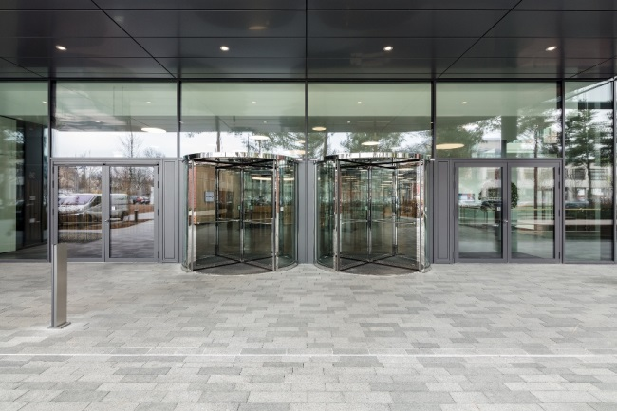

Intelligente Gebäudesteuerung in der neuen Vector-Firmenzentrale:

GEZE-Lösungen schaffen signifikante Vorteile bei Planung und Betrieb:

- Maßgeschneiderte digitale Vernetzungslösungen mit BACnet
- Smarte Vernetzung von über 180 Türen im Gebäudeautomationssystem
GEZE Cockpit und Einbindung in die Gebäudeleittechnik :
Zentrale Überwachung und Bedienung – noch mehr Komfort und Sicherheit im Normalbetrieb und im Gefahrenfall
- Gewerkeübergreifende Funktionalität und Interaktion:
Jederzeit und von jedem Ort im Blick
- Energieeffizienz: Interaktion von Türtechnik und Klimasteuerung
- Unterstützung der Bauphase: Kommunikation zwischen den Gewerke-Experten

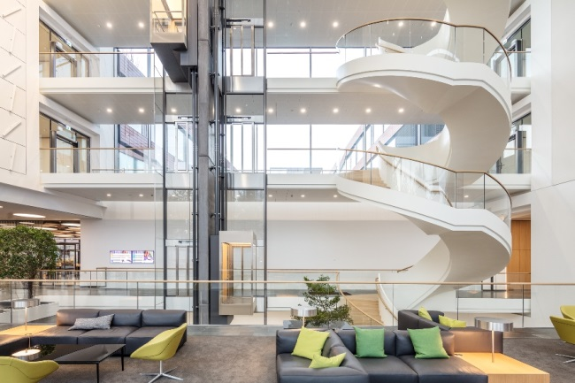

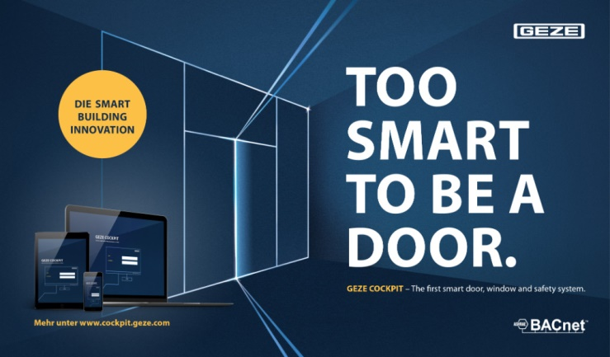

Fotos: links: Jürgen Pollak für GEZE GmbH, rechts: GEZE GmbH

Mehr als 180 Türlösungen von GEZE in der neuen Firmenzentrale des Stuttgarter IT-Unternehmens Vector.
Über Schnittstellenmodule wurden die Türen im Gebäudeautomationssystem GEZE Cockpit vernetzt und in der BACnet-Gebäudeleittechnik integriert.

Der IT Campus ist die neue Firmenzentrale und ein weiteres Aushängeschild auf dem Areal des IT-Spezialisten Vector Informatik in Stuttgart-Weilimdorf. Das Projekt wurde mit dem DGNB-Zertifikat in Platin ausgezeichnet und hat den DGNB-Diamanten für herausragende Architektur mit besonderer gestalterischer und baukultureller Qualität erhalten. 34.000 Quadratmeter bebaute Fläche mit einem über alle vier Geschosse offenen Foyer, 6.500 Quadratmetern Bürofläche, einem Auditorium, Seminarbereichen, einem Betriebsrestaurant und einer Tiefgarage bieten 600 Mitarbeitern großzügigen Raum.

Den Überblick bewahren jederzeit und überall

Türen und Fenster, Heizung und Belüftung: Jederzeit und von jedem Ort die Funktionalität und die Interaktion der einzelnen Gewerke im Blick zu haben und bedienen zu können. Diese Anforderungen gehören zu den Garanten, um maximale Sicherheit, größtmöglichen Nutzerkomfort und einen effizienten, wirtschaftlichen Betrieb des Gebäudes sicherzustellen. Über 180 zum großen Teil multifunktionale Sicherheits-Türsysteme müssen professionell überwacht und bedient werden. Darum wurde die Gesamtheit der automatisierten Türsysteme über Schnittstellenmodule im Gebäudeautomationssystem GEZE Cockpit vernetzt und in die BACnet-Gebäudeleittechnik eingebunden.

Türverteiler führen zusammen

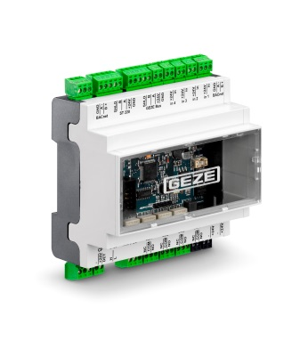
Mit den vielfältigen Möglichkeiten des Serienprogramms für Tür-, Fenster- und Sicherheitstechnik und seiner umfassenden Lösungskompetenz im Objektbau lieferte GEZE maßgeschneiderte digitale Vernetzungslösungen. Überzeugt haben die Bauherren und die Planer des Büros Schmelzle + Partner auch die GEZE-spezifische Lösung mit Türverteilern. Sie sind die zentralen Türknotenpunkte, in welchen alle Zuleitungen und das IO 420 BACnet-Schnittstellenmodul zusammengeführt werden. Der einheitliche Aufbau des GEZE Türverteilers ermöglicht dem Gebäudemanager an jeder Tür einen Überblick der Schnittstellen mit anderen Gewerken und somit über die vernetzte Gebäudetechnologie – wie unterschiedlich die Funktionalität der einzelnen Türen auch sein mag.

Reibungslose Abläufe: GEZE sorgt für Kommunikation

Als selbstverständlichen Service bot GEZE auch umfassende Unterstützung für eine Projektrealisierung in kürzester Zeit: Bei multifunktionalen Türen in vernetzten Lösungen ist die Kommunikation unter den Gewerken das „A und O“. Für ein wunschgemäßes Türverhalten müssen die Türfunktionen mit anderen Gewerken bereits in der Planungsphase genau abgestimmt werden. Mit einem Projektkoordinator und zentralen Ansprechpartner für alle beteiligten Experten übernahm GEZE in allen Projektphasen Verantwortung bei der Koordinierung der Zusammenarbeit von Bauherren, Planern, Metallbauern, Sicherheits-Facherrichtern, Brandschutzexperten und Elektroinstallateuren sowie Systemintegratoren, um ein Zusammenwirken der einzelnen Systeme mit optimalem Nutzen zu gewährleisten. Die reibungslose handwerkliche Umsetzung des Projektes begleitete der GEZE Service mit der Koordination der Schnittstellen zwischen den Gewerken.

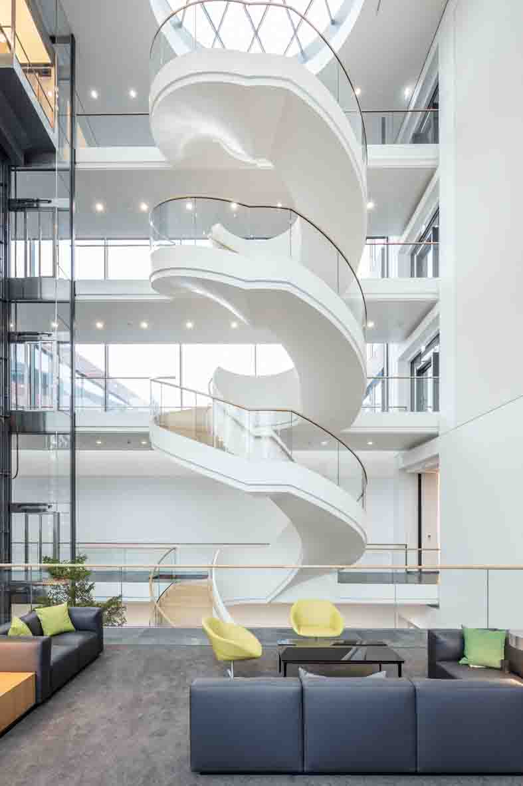
Das „Tor zum Campus“

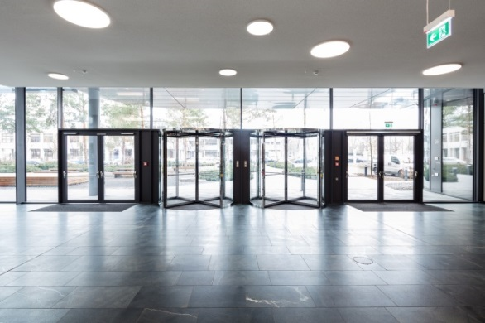

Fotos: Jürgen Pollak für GEZE GmbH

Beeindruckend und einladend ist das achtzehn Meter hohe, 500 Quadratmeter große verglaste Foyer, das „Tor zum IT Campus“, mit einer großen und dennoch filigranen Türanlage. Das Gesamtsystem verbindet barrierefreien Türkomfort, Zutrittskontrolle, Einbruchhemmung, Fluchtwegsicherung und zuverlässige Entrauchung im Brandfall mit der Bedienung und Überwachung aus der Ferne. Zwei dreiflügelige vollautomatische Karusselltüren sind zusätzlich mit automatischen Bogenschiebetüren als Nachtverschlüsse ausgestattet. Für den barrierefreien Zugang werden die Zwillingstüren von zweiflügeligen automatischen Fluchttüren mit „starken“ Powerturn-Drehtürantrieben flankiert. Dank der Smart-swing-Funktion lassen sich die Türen auch mühelos mit der Hand öffnen. Als RWA-Zuluftöffnung dient eine der Türen. K 600 Klapphebelantriebe fahren die Türen im Brandfall automatisch auf und halten sie weit offen, so dass für die Zufuhr frischer Luft gesorgt ist und Rauch und Hitze entweichen können. Mit einem Zutrittskontrollsystem und einem selbstverriegelnden Panikschloss IQ lock AUT dient die andere als Vollpaniktür. Im Gefahrenfall kann sie von innen auch im verriegelten Zustand von jedem geöffnet werden. Die Türzentrale TZ 320 ist die führende Sicherheitskomponente des gesamten Türsystems, die die Türen vor Ort steuert und überwacht. Über die Gebäudeleittechnik können die Gebäudemanager den Status dieser Tür, genauso wie von allen anderen Türen im Gebäude jederzeit von der Ferne erfassen, sie in einen neuen gewünschten Zustand bringen oder den Betriebsmodus (z. B. „Daueroffen“, „Automatik“) ändern. Befehle können für einzelne, mehrere oder alle Türen (Zentralverriegelung!) erteilt werden. Ebenso sind individuelle „Türszenen“ hinterlegbar, so dass Türen zeitgesteuert automatisch öffnen oder schließen.

Im Vorteil mit dem Gebäudeautomationssystem GEZE Cockpit
Den Datenaustausch zwischen den Türen und der Gebäudeleittechnik übernehmen das Gebäudeautomationssystem GEZE Cockpit und BACnet-Schnittstellenmodule IO 420. Die Informationen der „Türintelligenz“ (z. B. der Türzustand offen/geschlossen, ver-/entriegelt oder Störung) werden von den Schnittstellenmodulen über BACnet MS/TP zur Verfügung gestellt. GEZE Cockpit sorgt für die Übersetzung von BACnet MS/TP auf BACnet/IP. Das System übergibt dabei nur die von den Gebäudebetreibern gewünschten und für sie relevanten Daten an die Gebäudeleittechnik, die sie an verschiedenen Rechnern anzeigt. Durch die Filterung der Daten dank GEZE Cockpit entsteht der willkommene Nebeneffekt, dass sich der Datenverkehr im Netzwerk reduziert.

Alle ausgeführten Befehle und Abläufe an einer Tür – und damit auch Unregelmäßigkeiten – werden durch die Rückmeldung der Ergebnisse in einem Event-Log nachvollziehbar. Bei Alarmmeldungen oder einem nicht gewünschten Türzustand kann sofort gehandelt werden. Zum Öffnen einer Tür im Gefahrenfall können Fluchtwegsicherungen (RWS) freigegeben werden. Fehlbedienung, unberechtigtes Begehen, Missbrauch oder die Manipulation von RWS-gesicherten Türen werden sofort angezeigt. Auch die Betriebszustände (ent-/verriegelt) der selbstverriegelnden Panikschlösser können abgerufen und aktiviert werden.

Multifunktionalität: Komfortabel, sicher und zentral bedienbar

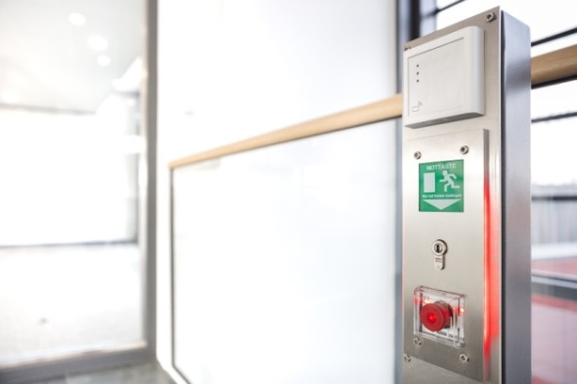

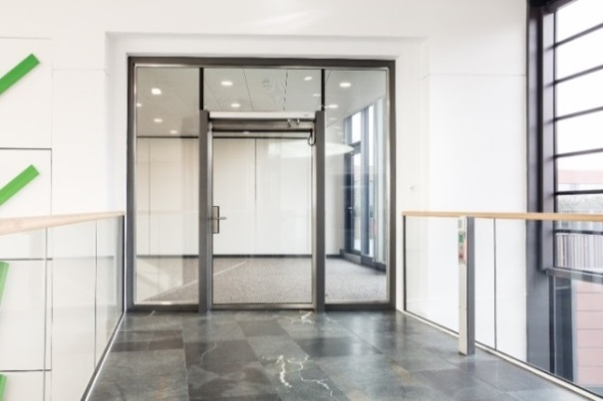

Fotos: Jürgen Pollak für GEZE GmbH

Komplexe Türtechnologie feingerahmt und zentral steuerbar. Die LED-Hintergrundbeleuchtung der Türzentrale (rechts) zeigt den Türzustand „verriegelt“.

Im ersten Obergeschoss führt eine multifunktionale Sicherheitstür in den zu bestimmten Zeiten nur Berechtigten zugänglichen Bereich. Mit dem Antrieb Powerturn F und dem elektrischen Türöffner FT500 für Brandschutztüren sowie der Türzentrale TZ 320 dient sie als Brandabschnitt- und als barrierefreie Fluchtwegtür. Bei berechtigtem Öffnen, durch Drücken der Nottaste der Türzentrale oder durch die Brandmeldeanlage entriegelt die Fluchttürverriegelung FTV 320 die Tür. Sämtliche Türfunktionen können zusätzlich über die Gebäudeleittechnik überwacht und gesteuert werden. Den Gebäudemanagern werden weite Wege erspart. Auf filigranes Türdesign musste trotz komplexer Türtechnologie nicht verzichtet werden: Der Powerturn ist nur sieben Zentimeter hoch. Die Fluchttürverriegelung FTV 320 und der E-Öffner sind so klein, dass sie im Türprofil nur minimalen Raum benötigen. Um den Türzustand optisch hervorzuheben, wurde die Design-Türzentrale TZ 320 „Edelstahl“ zusätzlich mit der Backlight-LED-Anzeige gewählt.

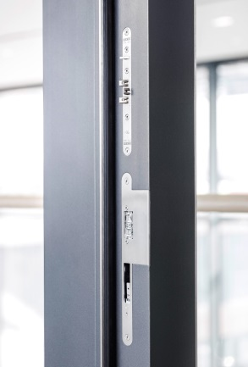
Mit den verschiedenen Varianten des GEZE E-Öffner-Programms ist ein Großteil der Innentüren ausgestattet. Angesteuert von den Powerturn-Antrieben oder einem Zutrittskontrollsystem sind sie ebenfalls „Teilnehmer“ in der Gebäudeleittechnik und ermöglichen ein leichtes automatisches Öffnen der Türen aus der Ferne.

Im Bild oben:
Die Fluchttürverriegelung FTV 320 sichert Fluchtwege gegen unberechtigtes Begehen ab.
Im Gefahrenfall entriegelt sie auch unter hoher Vorlast zuverlässig. Hohe Haltekräfte verhindern Aufbruchversuche.

Im Bild unten:
In Gebäuden mit vielen feingerahmten Türen unverzichtbar: Die kleinen elektrischen Türöffner
von GEZE sorgen für ein leichtes automatisches Öffnen.
Fotos: Jürgen Pollak für GEZE GmbH

Enge Zusammenarbeit: Feststellanlage und Klimasteuerung

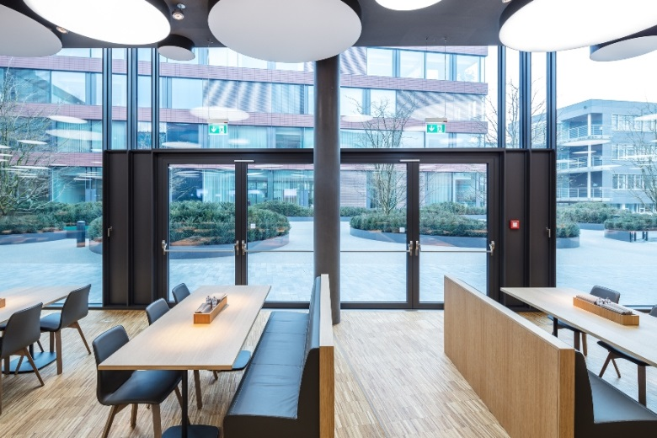

Fotos: Jürgen Pollak für GEZE GmbH

Über die Gebäudeleittechnik: Im Betriebsrestaurant dienen Feststellanlagen auch zur Klimasteuerung.

Die Interaktion zwischen Feststellanlagen und der Klimasteuerung in der Gebäudeleittechnik wurde im Betriebsrestaurant verwirklicht. Zweiflügelige Vollpanik-Fluchttüren können in ihrer ganzen Breite für ein barrierefreies Begehen und als Zuluftöffnung im Brandfall genutzt werden. Über die RWA-Steuerzentrale MBZ 300 werden die Türen im Brandfall über das selbstverriegelnde IQ lock AUT-Panikschloss entriegelt und über die K 600-Klapphebelantriebe automatisch bis zur maximalen Öffnungsweite „aufgefahren“. Die Alarmzustand der RWA-Zentrale und der „Offen“-Zustand der Türen aktiviert die Entrauchungsmotoren. Der automatisch an die Gebäudeleittechnik weitergeleitete Türzustand ermöglicht dem Gebäudemanager umgehendes Handeln: Beim Zurücksetzen des Alarmzustands schließen die Feststellanlagen über die Türschließer und verriegeln selbsttätig. Im Gefahrenfall lassen sich die Türen durch Drücken der Panikstange sicher öffnen. Die CB flex-Mitnehmerklappe sorgt dafür, dass die Türflügel in korrekter Reihenfolge öffnen und dabei nicht verzwängen.

Der Vorteil dieser Lösung besteht darin, dass die Türen im Sommerbetrieb oder zur natürlichen Lüftung manuell aufgestellt und durch die GEZE E-Feststellung in der Gleitschiene des Türschließers elektrisch geschlossen werden können. Über die Gebäudeleittechnik haben die Gebäudemanager die Hoheit darüber, wann die Türen offen stehen dürfen und wann sie geschlossen sein müssen. Von innen können die Nutzer die Tür selbstverständlich jederzeit bedienen. Der in der Gebäudeleittechnik erfasste Türzustand wird an die Klimasteuerung weitergeleitet, die dann energieeffizient nachsteuern kann. In Kombination mit Wetter- und Luftqualitätssensoren sowie Zeitsteuerungen können die Türen automatisch angesteuert werden. Gleichermaßen kann die elektrische Feststellung der Türen aktiviert bzw. deaktiviert werden. Die „intelligente“ Steuerung sorgt damit für Energieeffizienz und Einbruchhemmung zugleich.

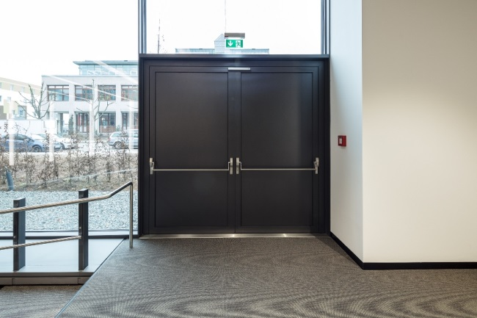
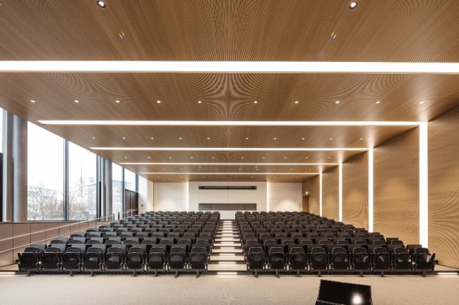

Fotos: Jürgen Pollak für GEZE GmbH

Maximale Sicherheit im Auditorium: Ausgestattet mit dem selbstverriegelnden Panikschloss IQ lock EL DL können beide Türflügel der Vollpaniktür in jeder Situation von innen geöffnet werden. Nach dem Begehen flüchtender Menschen schützt ein sicheres Verriegeln vor unberechtigtem Zutritt von außen und sorgt für Einbruchschutz. Über das BACnet-Schnittstellenmodul IO 420 kann das Panikschloss zum Begehen der Türen von außen in der Gebäudeleittechnik freigegeben und sein Zustand (ent-/verriegelt) überwacht werden.

